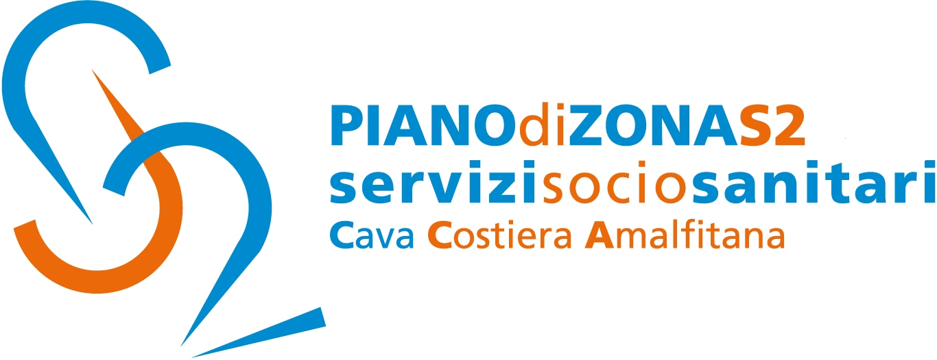

Comunicato Stampa 16 maggio 2019

Piano di Zona S2: lunedì 20 maggio a Minori Open day al micronido

Il Piano di Zona S2 Cava Costiera amalfitana informa che il 20 maggio prossimo, dalle ore -ore 9.00 alle ore 12.00, presso la struttura del Micronido di Minori, in via Lama si terrà l’Open day.
I servizi socio - educativi per la Prima Infanzia promossi dall’Ambito Territoriale S2 sono finanziati prevalentemente dal Piano di Azione e Coesione Infanzia - Autorità di gestione – Ministero dell’Interno.
La struttura accoglie bambini di età compresa tra i 6 ed i 36 mesi per complessivi 15 posti.
Quotidianamente i bambini sperimentano laboratori ed attività didattico-educative affiancati dalle educatrici, secondo un progetto pedagogico che si focalizza sulla formazione del bambino per una sana e costruttiva crescita.
Sono, inoltre, programmate attività periodiche con i genitori al fine di coinvolgerli nel percorso che intraprendono i propri bambini e per condividere le esperienze formative con gli altri genitori e gli esperti previsti per le diverse tematiche.
Nel corso dell’Open day i genitori potranno visitare la struttura e prendere visione delle attività che vengono svolte, scoprire i locali e i numerosi giochi del Micronido. Lo staff della Cooperativa Girasole sarà a disposizione per qualsiasi informazione rispetto al servizio.
Con preghiera della massima diffusione, si inviano cordiali saluti.

Addetto alla comunicazione
Silvia Lamberti

